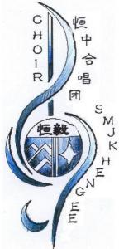
槟城恒毅（国民型）中学合唱团
KELAB KOIR
SEKOLAH MENENGAH JENIS KEBANGSAAN HENG EE
99, Jalan Hamilton, 11600 Pulau Pinang.
No. Telefon : 04-2824402

LAPORAN PERTANDINGAN ANTARABANGSA 2015
Tarikh : 30 November 2015 hingga 4 Disember 2015
Masa : Isnin hingga Jumaat
Tempat : Genting Highlands
Peserta : 112 orang ahli kelab koir, 6 orang guru pembimbing

Objektif:
- Mencungkil bakat ahli-ahli kelab koir melalui pertandingan antarabangsa.
- Memberi peluang kepada ahli-ahli baharu untuk menyertai pertandingan antarabangsa.
- Mendorong ahli-ahli kelab koir agar menjadi pelajar yang cemerlang dalam pelbagai bidang cemerlang dari segi akademik dan kokurikulum.
- Mengeratkan hubungan antara ahli-ahli kelab koir dan memupuk sikap saling membantu dalam kalangan ahli kelab koir.

Kandungan:
Kelab Koir merakamkan setinggi-tinggi penghargaan kepada pihak sekolah kerana memberi peluang kepada ahli-ahli kelab koir untuk menyertai pertandingan antarabangsa di Genting Highlands. Ahli-ahli Kelab Koir telah mengambil bahagian dalam pertandingan koir iaitu kategori “Mixed Voice” dan “Equal Voice”. Untuk menyertai pertandingan ini, ahli-ahli Kelab Koir telah menjalankan banyak latihan bagi mendapat keputusan yang cemerlang. Untuk menjayakan persembahan ini, ahli-ahli Kelab Koir telah mengamalkan sikap tolong-menolong. Ahli-ahli Kelab Koir telah mendapat “Gold With Honour” dalam kategori “Mixed Voice” dan “Silver Award” dalam kategori “Equal Voice” Rujuk Lampiran 1 untuk gambar aktiviti.

Penambahbaikan:
- Membuat persediaan lebih awal lagi.
- Mendapat nasihat dan pandangan daripada pelbagai pihak.
Disediakan oleh,  ____________________  Choong Gim Hung  Setiausaha Kelab Koir  SMJK Heng Ee | Disahkan oleh,  ____________________  Pn. Lim Gwek Sim  Guru Penasihat Kelab Koir  SMJK Heng Ee

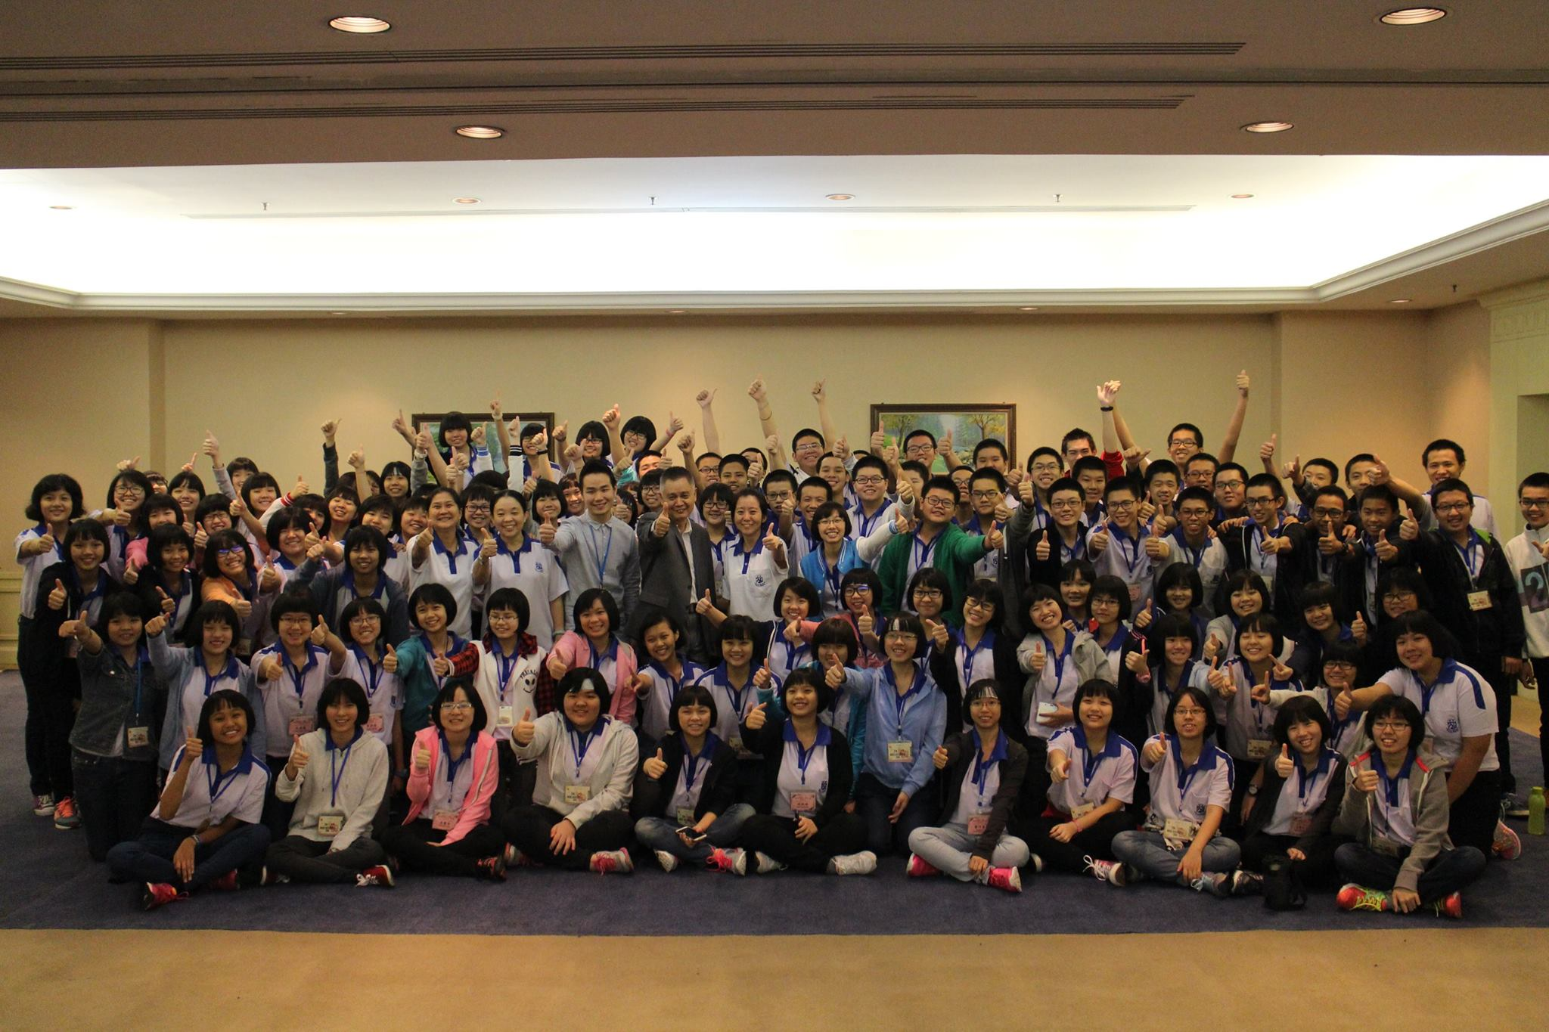
Lampiran 1
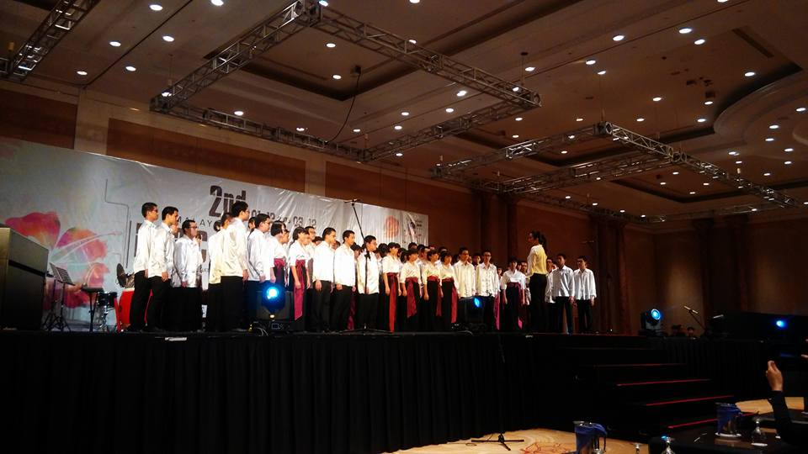
Ahli Kelab Koir mempersembahkan lagu Kaming Mag Mag Ma Ni.
Ahli Kelab Koir menjalankan “Master Class” dengan profresor dari China.

